嘉義縣 南興 國民 小 學
110學年度雙語國家政策－口說英語展能樂學計畫
子計畫2-1：國民中小學英語日活動成果報告表
活動名稱 | Merry Christmas-  歌曲快閃 |  | 辦理日期 | 110.12.23
辦理地點 | 本校：音樂教室  分校：中廊 |  | 參加人數 | 64
成果摘要-活動內容介紹及特色說明  (列點說明) | - Proud of you, Monster, Jingle bells(Frank Sinatra版)將這三首所學的歌曲串在一起進行英語歌唱快閃活動，迎接溫馨的耶誕節慶。  - 結合即將來臨的聖誕節，在歌曲的最後由學長姐發放聖誕糖果作為對學弟妹的祝福。  - 依學生英語程度，表演適宜的曲目，提升學生學習英語的興趣。
檢討或建議事項 | 能訓練高年級生用英語開場與主持，讓學習英語更具溝通與意義。
照片說明（4-10張）
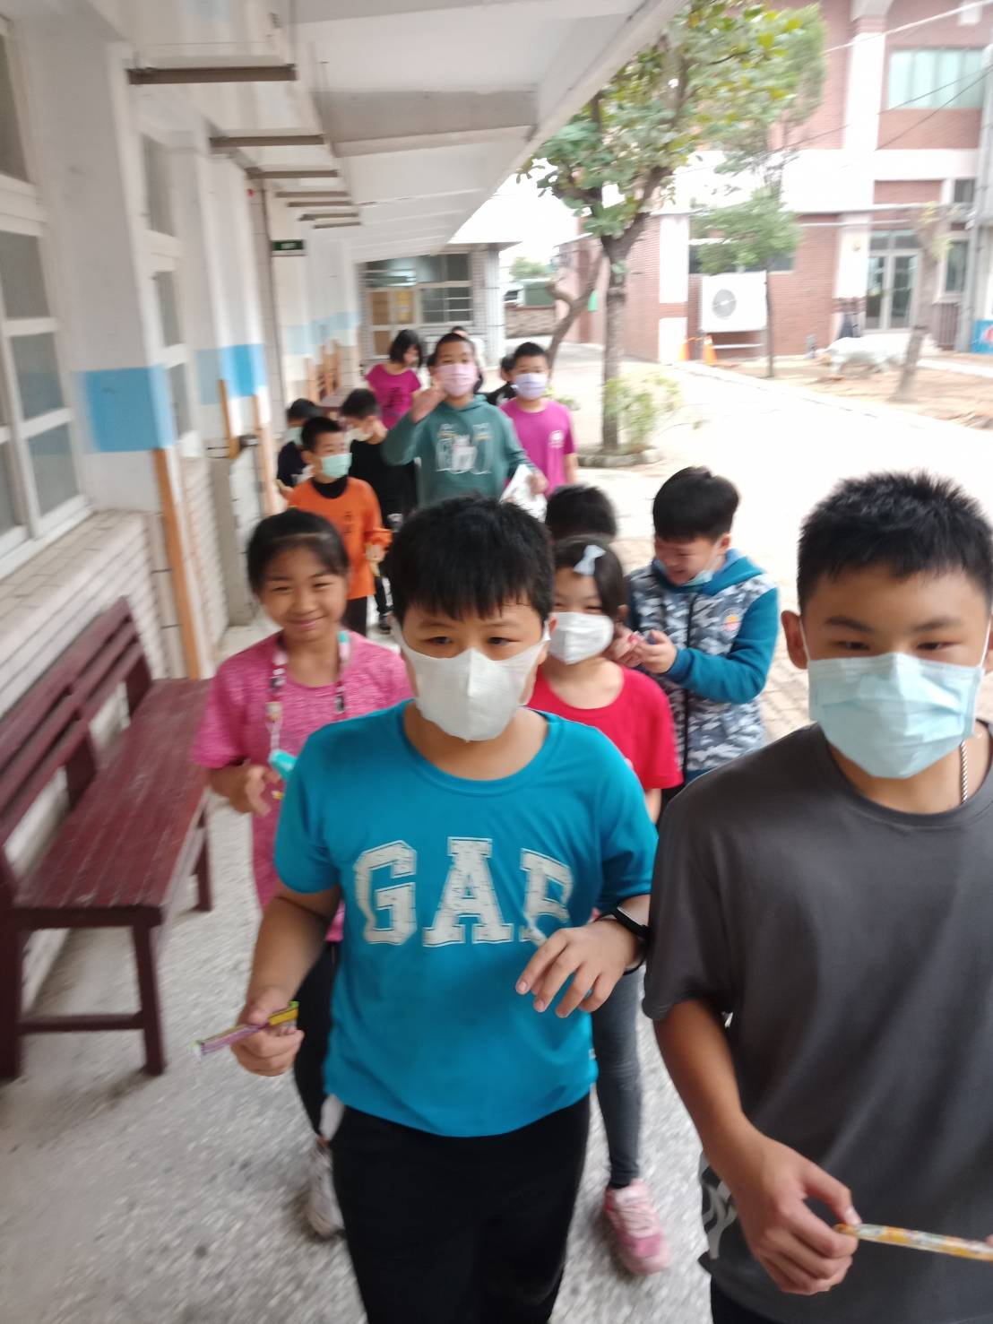 |  | 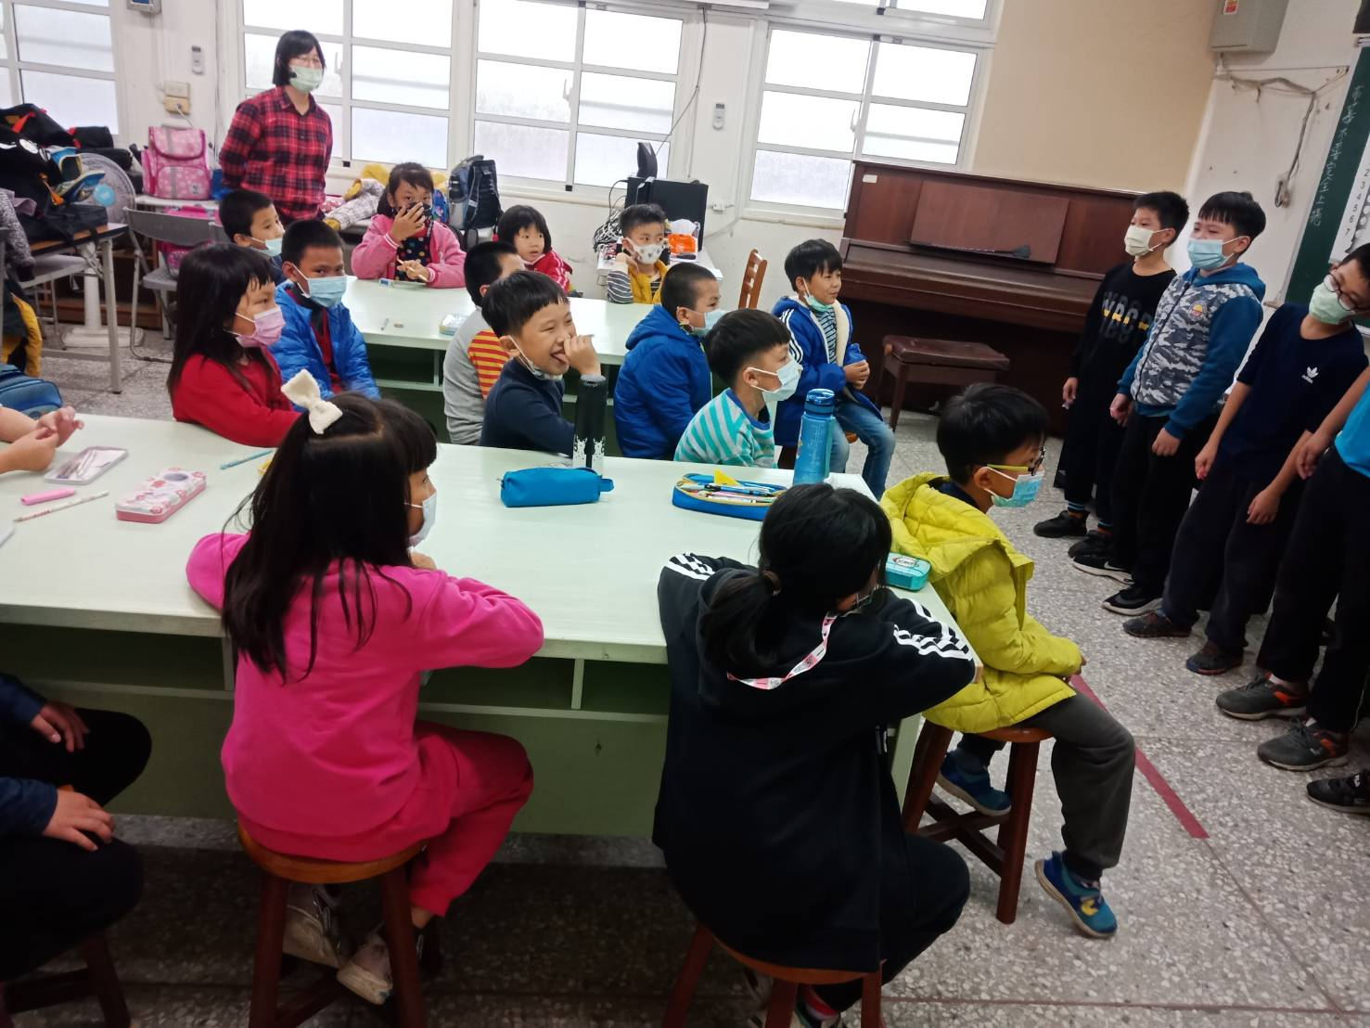
戴上可愛的微笑，出發快閃。 |  | 學長姐剛進教室，期待歌曲的演唱。
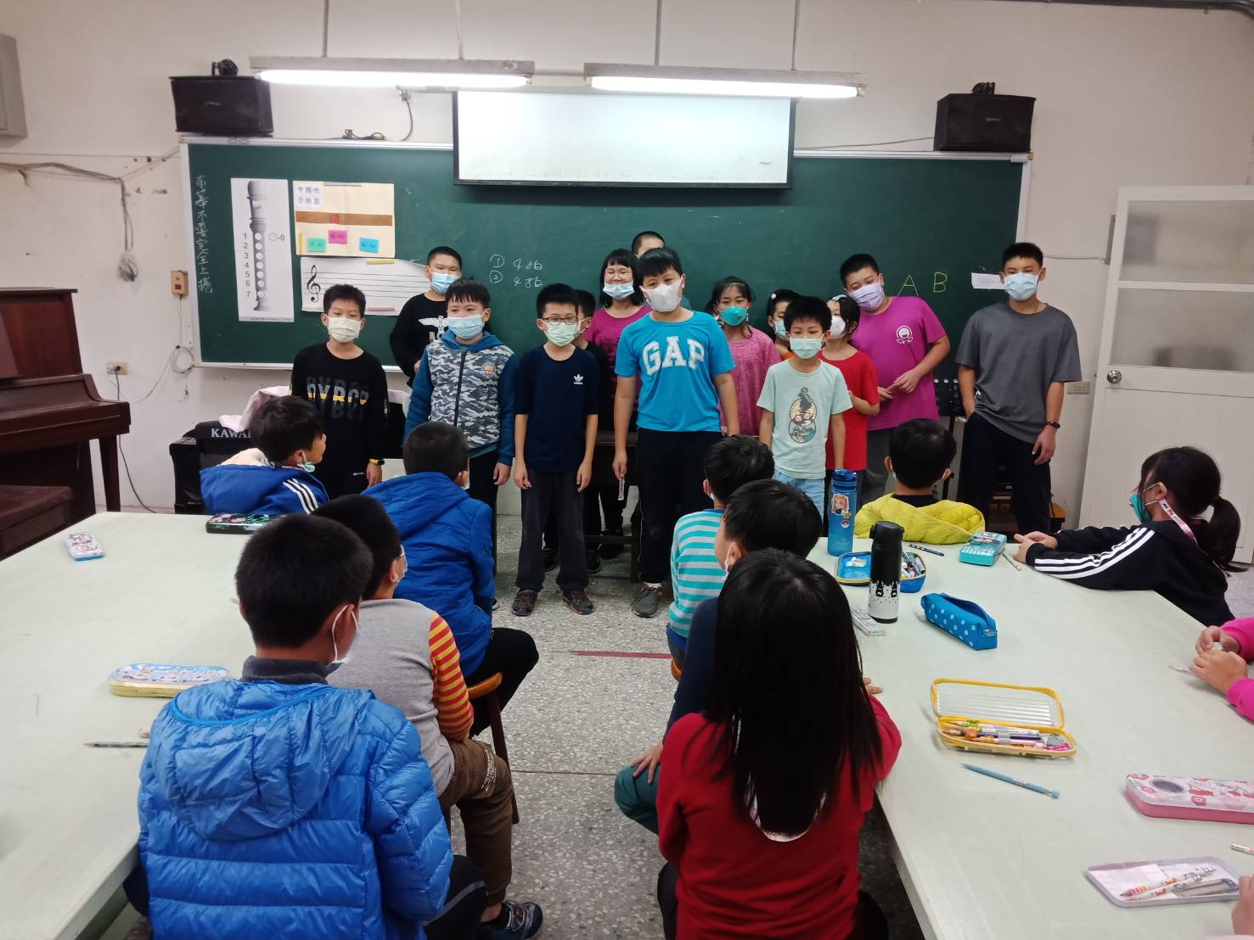 |  | 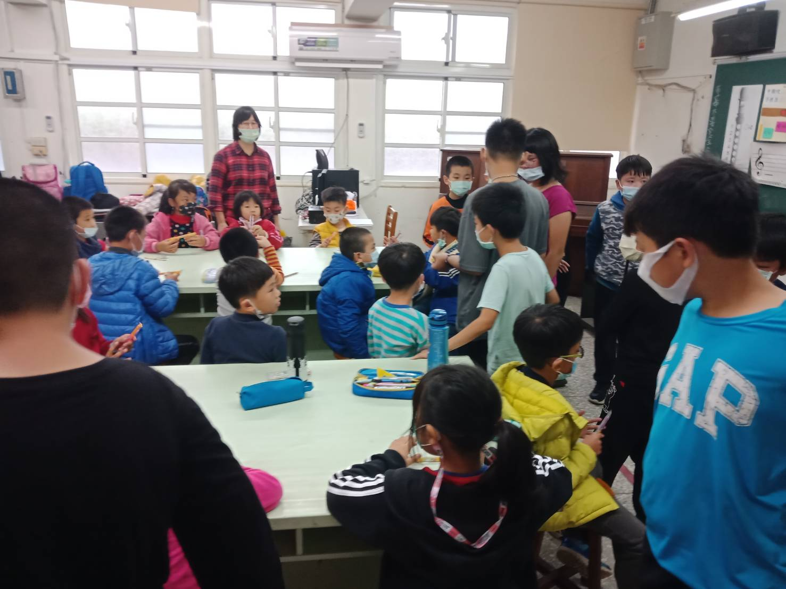
進行歌曲演唱 |  | 發送祝福聖誕糖果
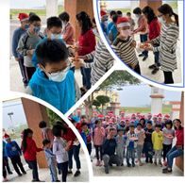 |  | 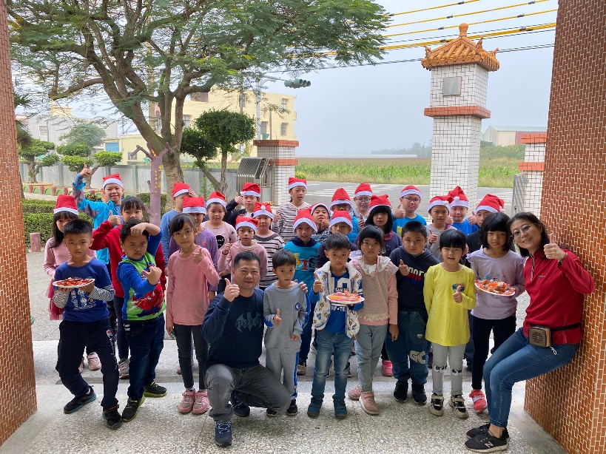
歡唱耶誕英語歌謠獻上祝福 |  | 分送代表祝福的糖果
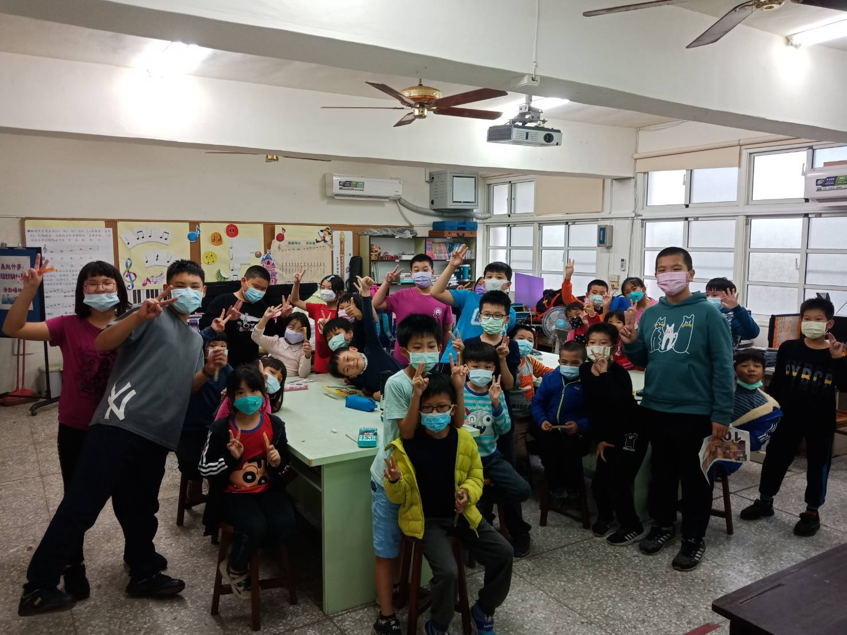
最後大合照
(表格不夠，請自行增列）

